INDICAÇÃO Nº03606/2013

Sugere ao Poder Executivo Municipal “Operação Tapa buraco” na Rua Francisco Pinhanelli Neto em frente aos nº 85, no bairro Residencial Furlan

**INDICA** ao Senhor Prefeito Municipal, na forma regimental, determinar ao setor competente que tome providências no sentido de executar operação tapa buraco, na Rua Francisco Pinhanelli Neto em frente aos nº 85, no bairro Residencial Furlan.

**Justificativa:**

A via acima mencionada encontra-se com a camada asfáltica danificada neste ponto citado, causando transtornos aos motoristas que por ela necessitam transitar. Necessita dos serviços de tapa-buracos.

Plenário “Dr. Tancredo Neves”, em 07 de junho de 2013.

**ADEMIR DA SILVA**

-Vereador-

INDICAÇÃO Nº 3606/2013 - pg. 02/02

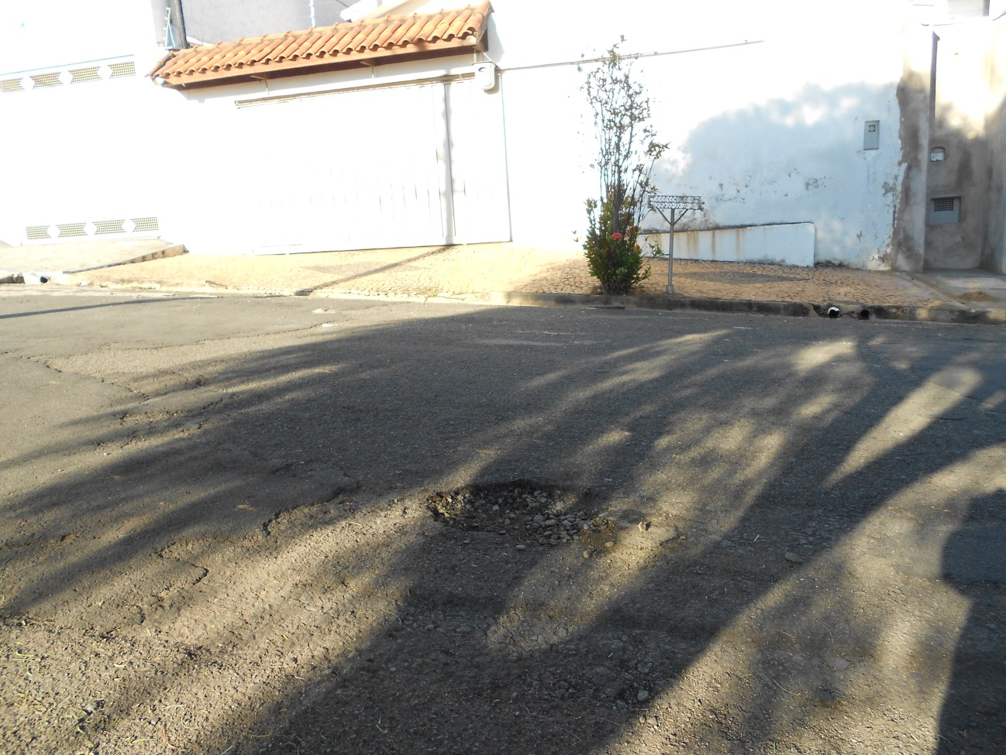

Rua Francisco Pinhanelli Neto em frente aos nº 85, no bairro Residencial Furlan.

Plenário “Dr. Tancredo Neves”, em 07 de junho de 2013.

**ADEMIR DA SILVA**

- Vereador-